**Pert 9 - Kelas Interface dan Kelas Abstrak**

**Kelas Abstrak**

* Kelas ini adalah kelas terbatas yang tidak dapat digunakan untuk membuat objek (untuk mengaksesnya, itu harus diwarisi dari kelas lain).
* Kelas ini merupakan template dari subclassnya
* Untuk kelas ini menggunakan keyword “abstract”
* Method yang bisa digunakan di kelas ini adalah abstrak method dan juga non- abstrak method
* Variabel yang bisa digunakan di kelas ini adalah bebas, jadi bisa variabel biasa maupun variabel konstan
* Dalam kelas ini boleh membuat konstruktor

**Abstrak Method**

* Method ini adalah method yang tidak memiliki body
* Method ini juga harus diimplementasikan di kelas anaknya (subclass) dengan cara di overrride

Contoh:

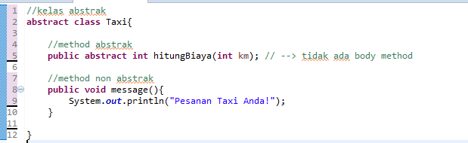

Implementasi override abstract method di kelas subclassnya memakai “extends”

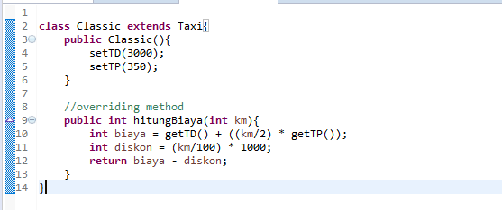

**Kelas Interface**

* Kelas interface menggunakan keyword “interface” dan di subclass dengan keyword “implements”
* Method yang bisa digunakan di kelas ini, hanya boleh abstrak method
* Variabel yang bisa digunakan di kelas ini, hanya boleh variabel konstan
* Dalam kelas ini tidak boleh membuat konstruktor

Contoh:

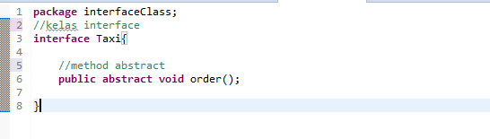

Implementasi override abstract method di kelas subclassnya memakai “implements”

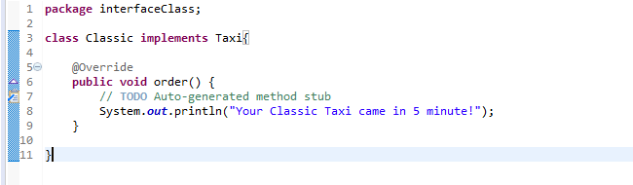

**Perbedaan Kelas Abstrak dan Kelas Interface**

|  |  |
| --- | --- |
| *Kelas Abstrak* | *Kelas Interface* |
| Bisa menggunakan method abstrak dan non abstrak | Hanya boleh menggunakan method abstrak |
| Menulis modifiernya | Secara otomati modifier public dan constant |
| Variabel bebas | Hanya variabel konstan |
| Hanya bisa extends satu abstrak lain | Buat subclass yang mempunyai lebih dari satu kelas super |